ỦY BAN NHÂN DÂN TỈNH LAI CHÂU

TÀI LIỆU TẬP HUẤN
NGHIỆP VỤ CHỨNG THỰC BẢN SAO ĐIỆN TỬ TỪ BẢN CHÍNH TRÊN CỔNG DỊCH VỤ CÔNG QUỐC GIA

TÀI LIỆU HƯỚNG DẪN
Cách xử lý hồ sơ chứng thực điện tử trên Cổng dịch vụ công quốc gia
1. Đối tượng sử dụng là: Công chức tư pháp, lãnh đạo, văn thư thuộc UBND cấp xã, phòng Tư pháp cấp huyện.
2. Điều kiện để thực hiện chứng thực bản sao từ bản chính trên Cổng dịch vụ công quốc gia
2.1. Đối với người yêu cầu chứng thực (cá nhân, tổ chức) phải đăng ký tài khoản dịch vụ công hoặc có địa chỉ mail.
2.2. Đối với cơ quan, người thực hiện chứng thực
- Được cấp tài khoản trên trang dịch vụ công quốc gia, được cấp quyền tương ứng với nhiệm vụ; lãnh đạo được trang bị chữ ký số.
- Có máy scan để scan tài liệu.

HƯỚNG DẪN SỬ DỤNG

A/ MỘT SỐ KHẢI NIỆM VỀ CHỨNG THỰC, CHỨNG THỰC ĐIỆN TỬ
1. “Chứng thực bản sao từ bản chính” là việc cơ quan, tổ chức có thẩm quyền theo quy định tại Nghị định số 23/2015/NĐ-CP của Chính phủ căn cứ vào bản chính để chứng thực bản sao là đúng với bản chính (khoản 2 Điều 2 NĐ 23/2015/NĐ-CP của Chính phủ).
2. Chứng thực bản sao điện tử từ bản chính: là việc cơ quan, tổ chức có thẩm quyền căn cứ vào bản chính dạng văn bản giấy để chứng thực bản sao bằng hình thức điện tử là đúng với bản chính (khoản 9 Điều 3 Nghị định số 45/2020/NĐ-CP).
3. Bản sao điện tử được chứng thực từ bản chính dạng văn bản giấy theo quy định tại Nghị định số 45/2020/NĐ-CP có giá trị sử dụng thay cho bản chính đã dùng để đối chiếu chứng thực trong các giao dịch, trừ trường hợp pháp luật có quy định khác (điểm b khoản 3 Điều 10 Nghị định số 45/2020/NĐ-CP).
4. Kho quản lý dữ liệu điện tử của tổ chức, công dân (khoản 1 Điều 16 NĐ 45/2020)
1. Tổ chức, cá nhân có tài khoản để thực hiện các giao dịch trên Cổng dịch vụ công quốc gia hoặc Cổng dịch vụ công cấp bộ, cấp tỉnh thì được cung cấp một Kho quản lý dữ liệu điện tử của tổ chức, cá nhân tại các cổng này
2. Kho quản lý dữ liệu điện tử của tổ chức, cá nhân tại Cổng dịch vụ công quốc gia giúp quản lý, lưu giữ dữ liệu hoặc đường dẫn tới dữ liệu:
a) Thông tin cơ bản về doanh nghiệp trên cơ sở cung cấp, cập nhật từ Cơ sở dữ liệu quốc gia về doanh nghiệp; thông tin cơ bản về công dân trên cơ sở cung cấp, cập nhật từ Cơ sở dữ liệu quốc gia về dân cư;
b) Kết quả hoặc đường dẫn kết quả giải quyết thủ tục hành chính thuộc thẩm quyền giải quyết của các bộ, cơ quan ngang bộ, địa phương;
c) Các thành phần hồ sơ thủ tục hành chính đã được cơ quan có thẩm quyền tiếp nhận, giải quyết thành công và được tổ chức, cá nhân đồng ý lưu giữ;
d) Bản sao điện tử từ sổ gốc hoặc bản sao điện tử được chứng thực từ bản chính do cơ quan có thẩm quyền cấp;
đ) Các thông tin sẵn có từ Cổng dịch vụ công cấp bộ, cấp tỉnh được đồng bộ với Cổng dịch vụ công quốc gia.
B/ HƯỚNG DẪN SỬ DỤNG TRÊN PHẦN MỀM CHỨNG THỰC, CHỨNG THỰC ĐIỆN TỬ
Khuyến nghị: Sử dụng hệ điều hành Windowns, trình duyệt Chrome để thực hiện dịch vụ.

Đăng nhập hệ thống
Cán bộ được phân quyền thực hiện truy cập hệ thống tại địa chỉ https://quantri.dichvucong.gov.vn/ và thực hiện đăng nhập bằng tài khoản (Lưu ý: tài khoản đã được phân quyền tương ứng với từng vai trò xử lý)

Đối tượng “Quyền tạo bản sao” (cán bộ tư pháp)
Cán bộ tư pháp sau khi truy cập hệ thống thành công, sẽ hiển thị màn hình như sau:
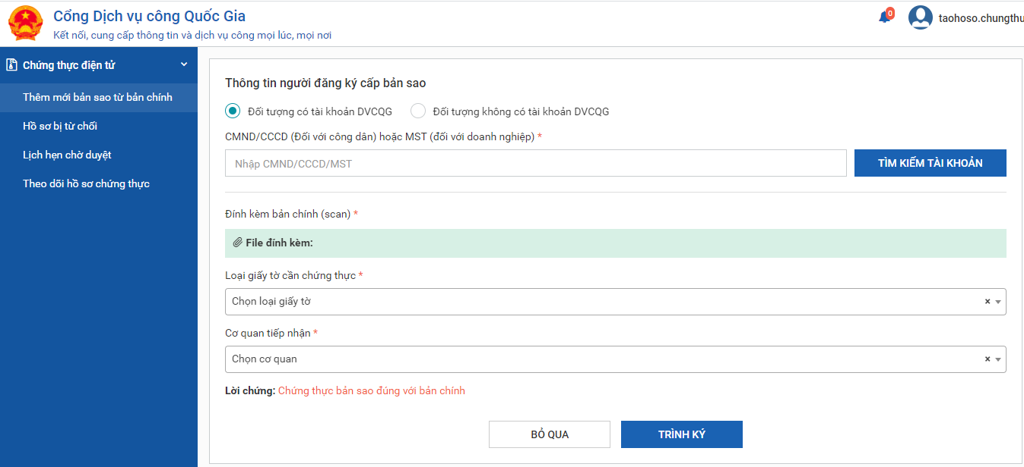
Căn cứ vào cách thức người dân, doanh nghiệp thực hiện đăng ký chứng thực điện tử bằng hình thức đặt lịch hẹn hay đến trực tiếp mà cán bộ tư pháp cũng có 2 hình thức xử lý cho người dân, doanh nghiệp.

Xử lý không qua lịch hẹn
Cán bộ tư pháp chọn menu [Thêm mới bản sao từ bản chính], hệ thống hiển thị màn hình như sau:
Lúc này, tại cơ quan tư pháp, cán bộ tư pháp hỏi người dân, doanh nghiệp có tài khoản cổng DVCQG hay không, trường hợp người dân, doanh nghiệp có tài khoản cổng DVCQG thì yêu cầu ND/DN cung cấp CMND/CCCD hoặc MST.
Cán bộ tư pháp nhập CMND/CCCD hoặc MST để thực hiện tìm kiếm tài khoản như sau:
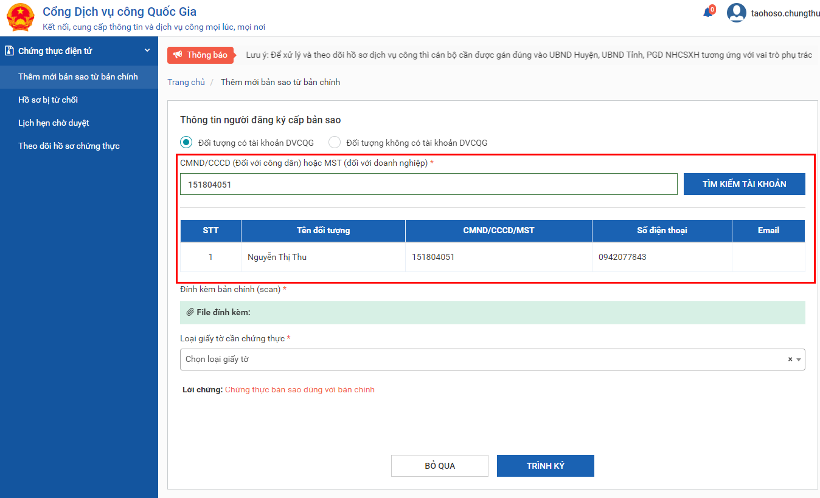
Trường hợp người dân không có tài khoản DVCQG thì cán bộ Tư pháp tích vào ô “Đối tượng không có tài khoản DVCQG”, sau đó nhập email của người dân như sau:
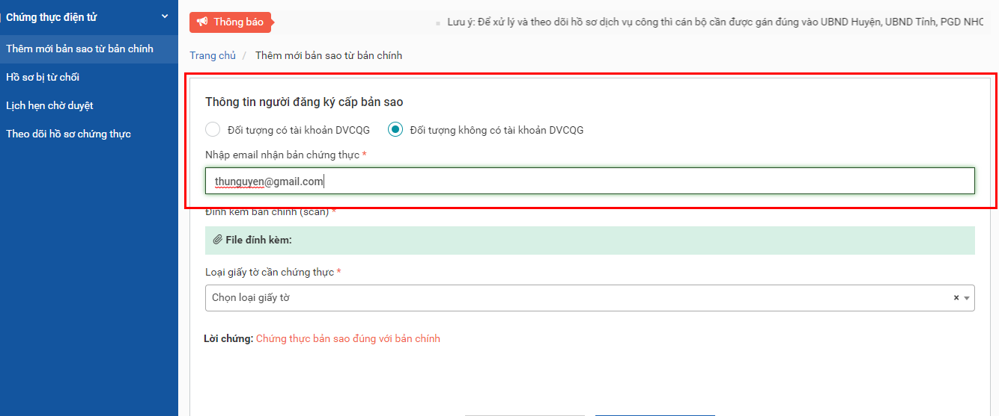
Sau đó cán bộ tư pháp đính kèm bản scan của bản gốc, file đính kèm bắt buộc định dạng .pdf và dung lượng <= 30mb và chọn loại giấy tờ cần chứng thực, sau đó bấm nút [Trình ký] để trình tới lãnh đạo đơn vị.

Xử lý lịch hẹn
Trường hợp người dân đã đặt lịch hẹn trên cổng DVCQG, cán bộ tư pháp chọn menu [Lịch hẹn chờ duyệt], hệ thống hiển thị màn hình như sau:
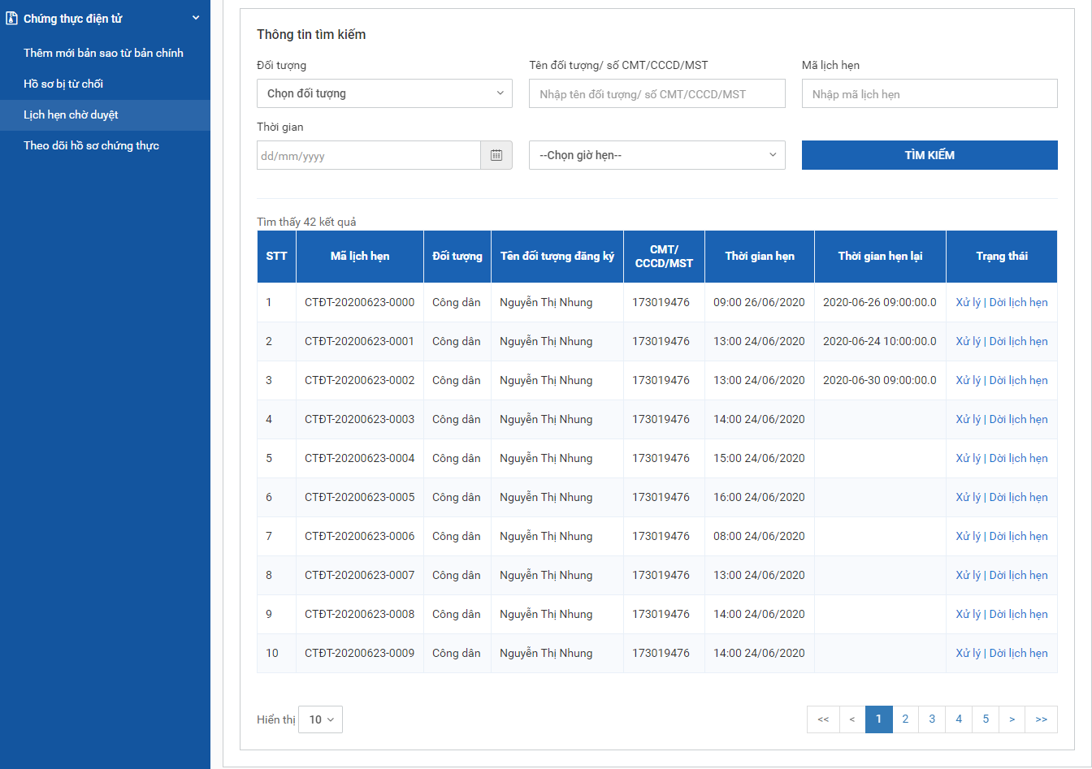
- Xử lý lịch hẹn
Hệ thống hiển thị toàn bộ các lịch hẹn của đơn vị mà người dân, doanh nghiệp đã hẹn, cán bộ tư pháp chọn 1 lịch hẹn để xử lý, bấm nút [Xử lý], hệ thống hiển thị màn hình như sau:
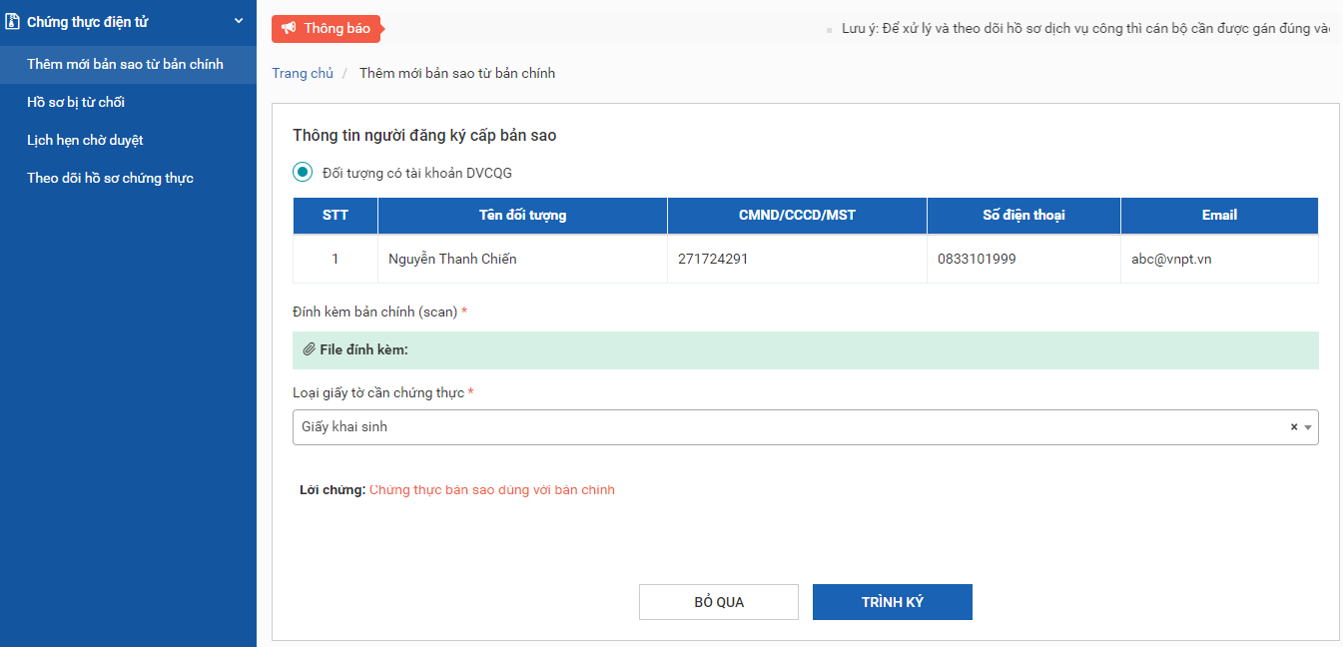
Trên giao diện hiển thị thông tin của người dân, doanh nghiệp đăng ký chứng thực, loại giấy tờ cần chứng thực, cán bộ tư pháp cần scan bản giấy của giấy tờ (người dân mang bản giấy tới), sau đó đính kèm lên trên hệ thống, file đính kèm bắt buộc định dạng .pdf và dung lượng <= 30mb.
Sau khi đính kèm bản scan, cán bộ tư pháp bấm nút [Trình ký] để trình tới lãnh đạo của đơn vị mình.
- Dời lịch hẹn
Trong trường hợp lịch hẹn của người dân, doanh nghiệp trùng lịch với lịch của cơ quan hoặc cán bộ bận việc đột xuất, hệ thống cung cấp chức năng cho cán bộ tư pháp dời lịch hẹn. Để dời lịch hẹn, cán bộ bấm nút “Dời lịch hẹn” của lịch hẹn cần dời, hệ thống hiển thị màn hình như sau:
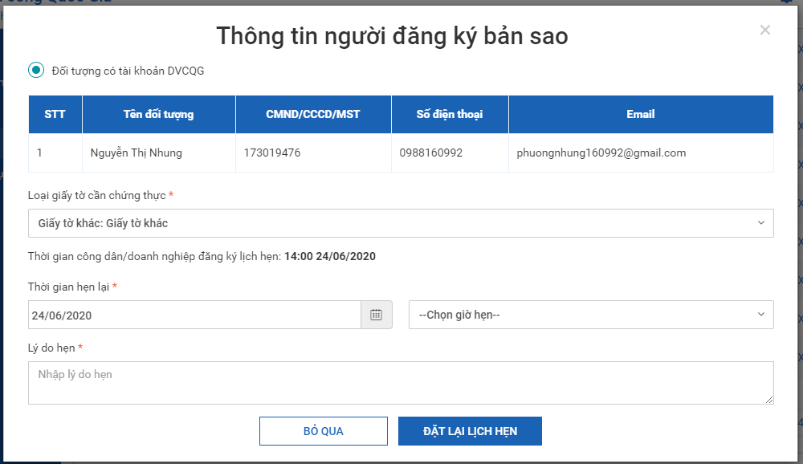
Cán bộ tư pháp chọn lại giờ hẹn, nhập lý do hẹn, bấm nút [Đặt lại lịch hẹn]. Sau khi đặt lại lịch hẹn thành công, hệ thống sẽ gửi tin nhắn SMS tới số điện thoại của người dân, doanh nghiệp, đồng thời gửi tới tài khoản cổng DVCQG của người dân, doanh nghiệp.
Chú ý: Ngày, giờ hẹn được hiển thị theo nguyên tắc giờ, ngày hẹn còn trống, giờ/ngày hẹn đã đầy sẽ ẩn đi không chọn được.

Xử lý hồ sơ bị từ chối
Hồ sơ bị từ chối là các hồ sơ do lãnh đạo đơn vị trả về:
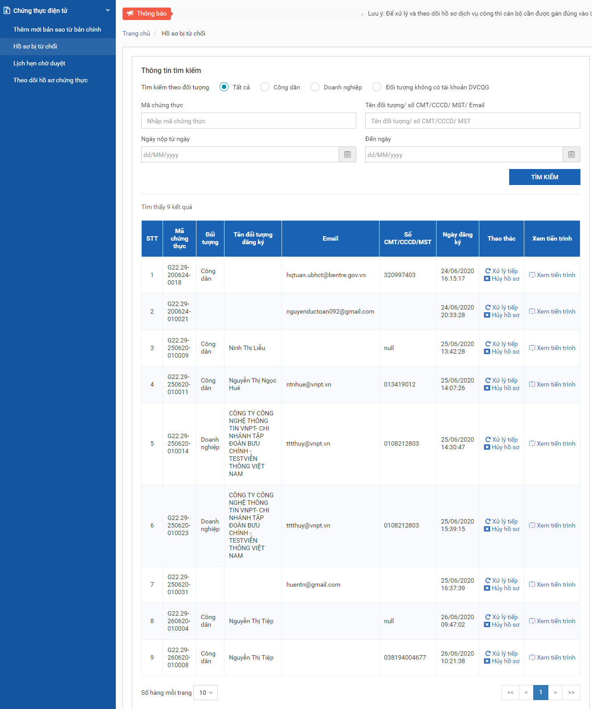
Các hồ sơ bị từ chối sẽ có 2 cách xử lý:
- Cách 1: hủy hồ sơ, hủy bỏ hoàn toàn hồ sơ, dừng xử lý
- Cách 2: Xử lý tiếp, cán bộ bấm nút “Xử lý tiếp” => cán bộ tư pháp có thể chỉnh sửa các thông tin như file scan… để trình ký lại lãnh đạo.

Đối tượng “Quyền ký bản sao” (Lãnh đạo)

Cấu hình hình ảnh “Chữ ký”
Lãnh đạo vào “Trang cá nhân”, để cấu hình chữ ký như sau:
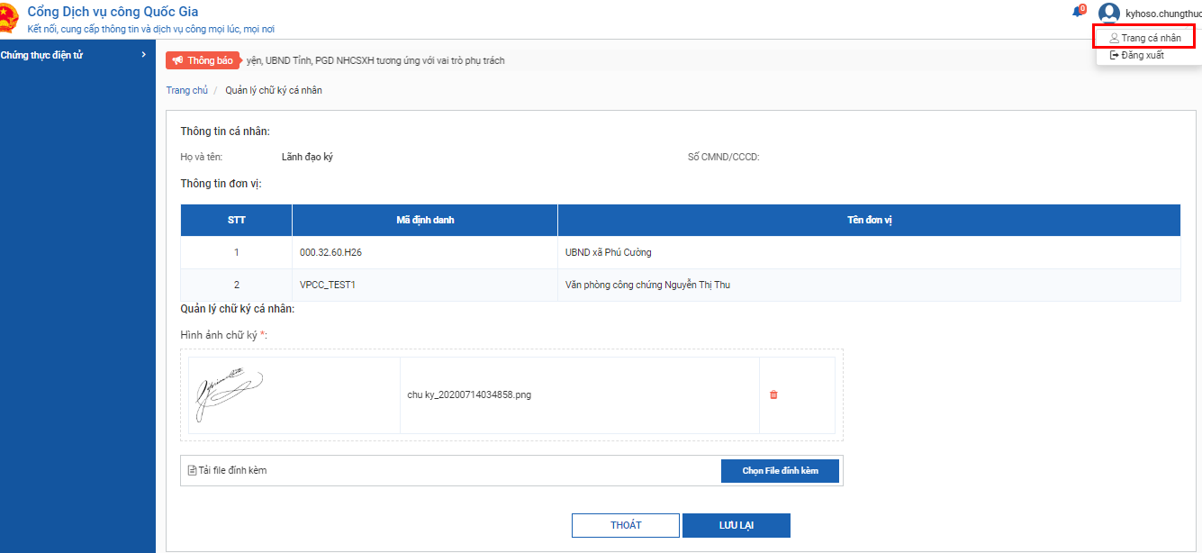
Lãnh đạo tải hình ảnh chữ ký lên, bấm nút [Lưu lại]
Lưu ý: Hình ảnh chữ ký phải dưới dạng .png
Hướng dẫn tạo hình ảnh chữ ký, con dấu: người dùng ký chữ ký ra giấy hoặc đóng dấu ra giấy, chụp lại hình ảnh, sau đó chuyển đổi ảnh sang dạng ảnh.png bằng cách chuyển đổi online tại đường link: https://onlinepngtools.com/create-transparent-png

Xử lý hồ sơ chờ ký
Lãnh đạo sau khi truy cập thành công hệ thống, sẽ hiển thị màn hình danh sách các bản sao chờ ký như sau:
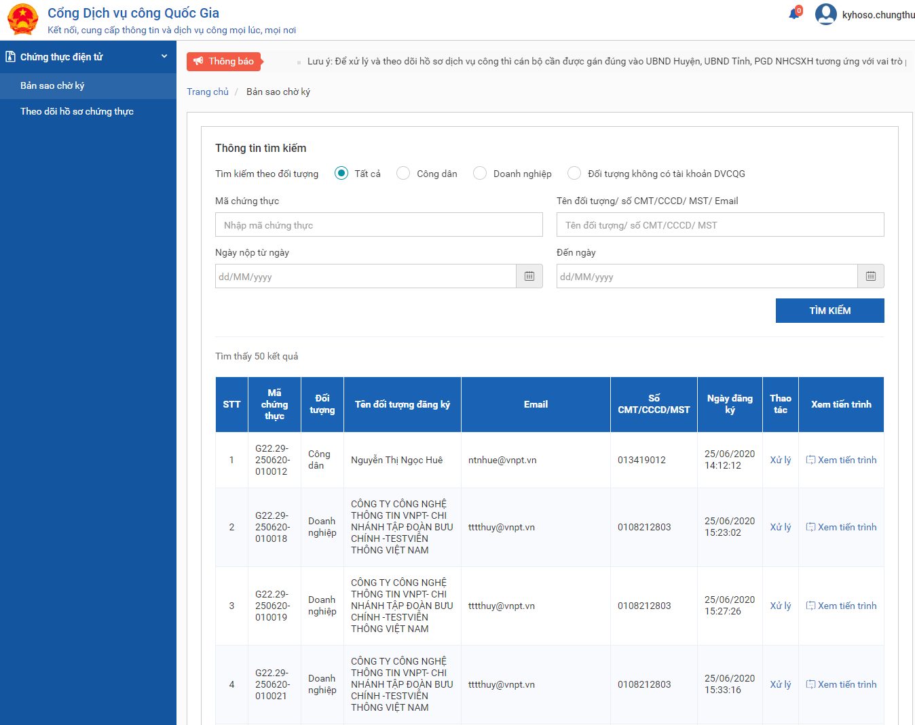
Lãnh đạo bấm nút [Xử lý], hệ thống hiển thị màn hình như sau:
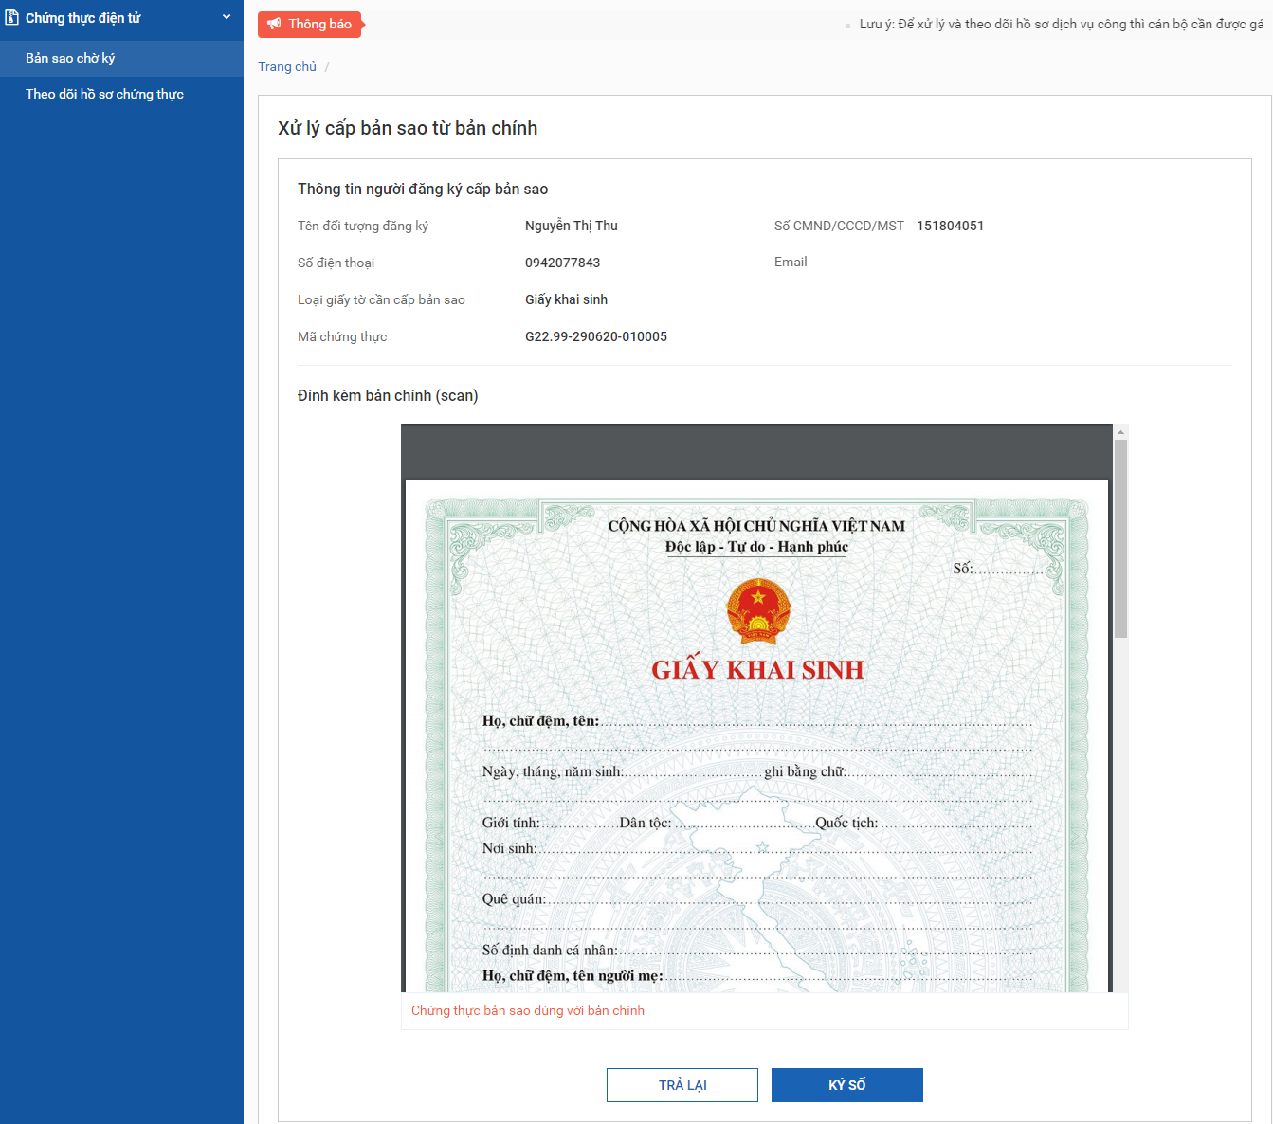
Chú ý: để ký số được thì máy tính của lãnh đạo phải được cài công cụ plugin ký số.
Lãnh đạo bấm nút [Ký số], khi đó hệ thống gọi đến plugin để ký số như sau:
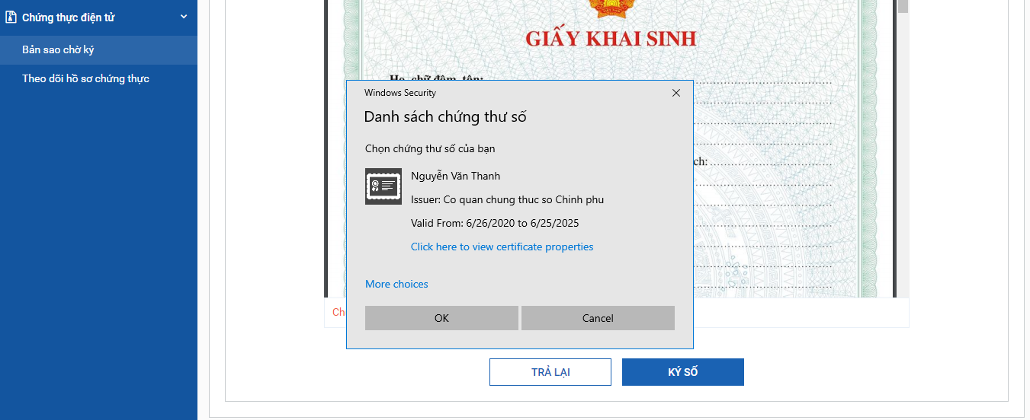
Lãnh đạo bấm nút [Ok] trên plugin để thực hiện ký, sau khi ký plugin hiển thị file đã có chữ ký và lời chứng như sau:
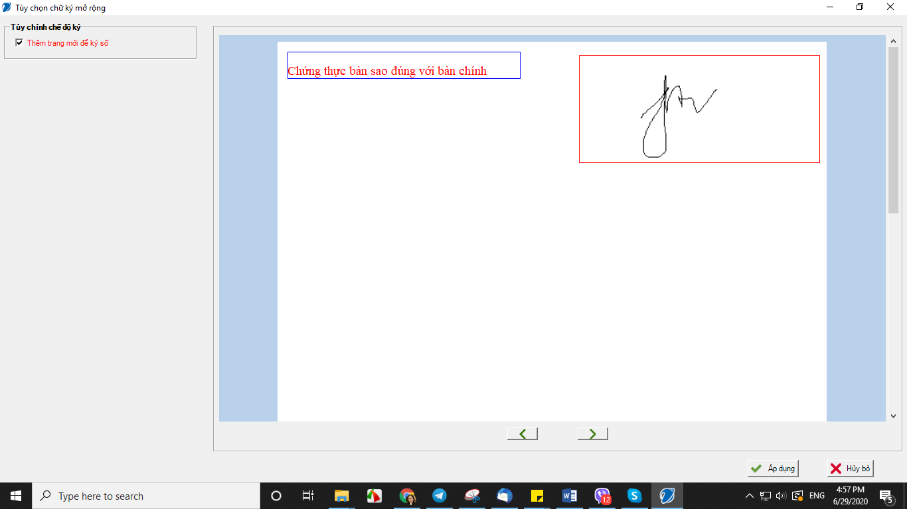
Hệ thống mặc định thêm trang trắng để hiển thị chữ ký và lời chứng, tuy nhiên trong trường hợp lãnh đạo muốn căn chỉnh vị trí thì click vào hình ảnh chữ ký để kéo thả vị trí theo ý muốn.
Lãnh đạo bấm nút [Áp dụng] trên plugin để hoàn tất việc ký, hệ thống sẽ hiển thị file đã ký như sau:
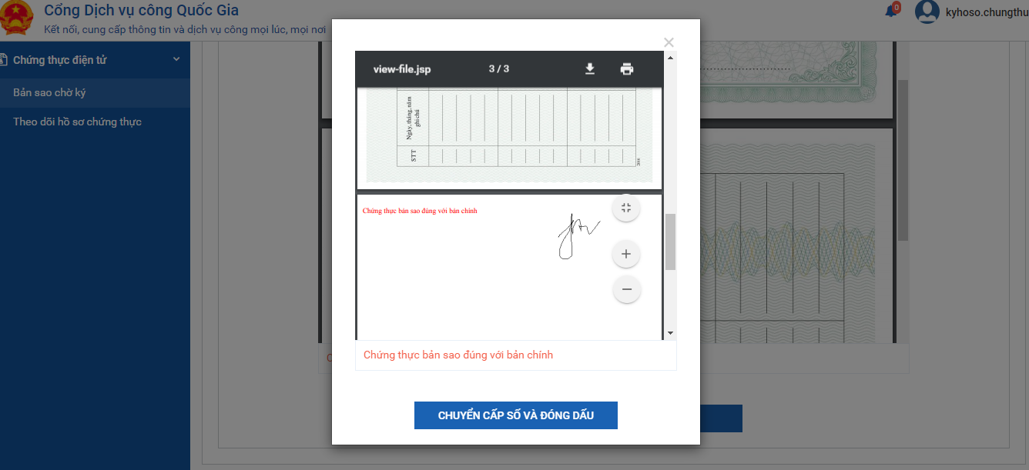
Lãnh đạo bấm nút [Chuyển cấp số và đóng dấu] để chuyển tới văn thư đóng dấu

Đối tượng “Quyền đóng dấu bản sao” (Văn thư)

Quản lý sổ chứng thực
Văn thư sau khi đăng nhập thành công, sẽ hiển thị màn hình như sau:
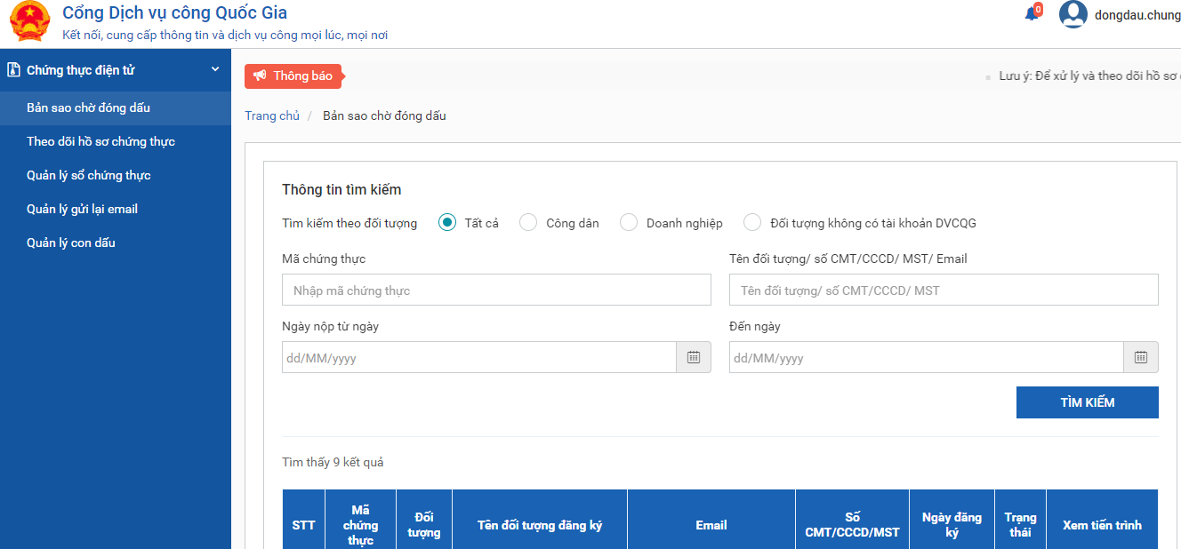
Văn thư chọn menu [Quản lý sổ chứng thực], hệ thống hiển thị màn hình như sau:
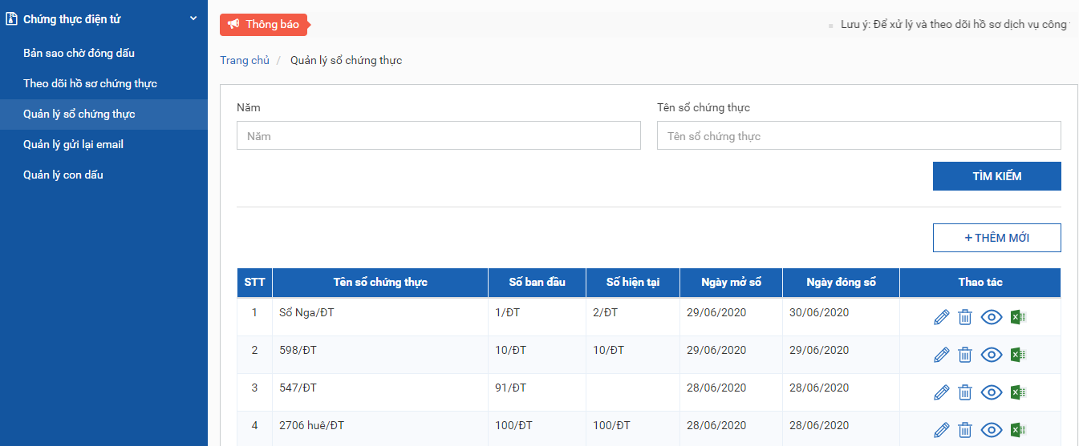
Tại màn hình quản lý sổ chứng thực, văn thư có thể thực hiện các chức năng:
- Thêm mới sổ
- Chỉnh sửa sổ
- Xóa sổ
- Xem thông tin sổ
- Xuất báo cáo dữ liệu trong sổ
- Thêm mới sổ chứng thực
Văn thư bấm nút [Thêm mới], hệ thống hiển thị màn hình như sau:
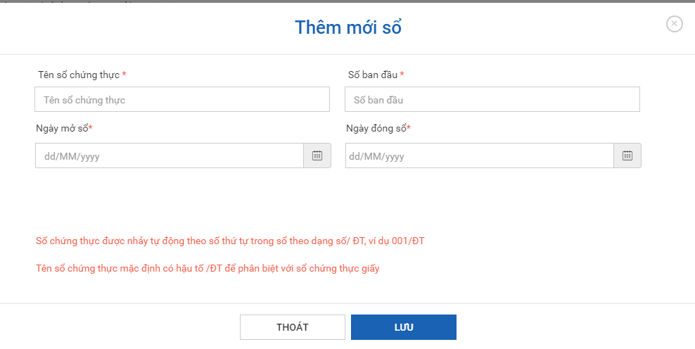
Văn thư nhập các thông tin:
- Tên sổ chứng thực
- Số bắt đầu sổ: chỉ nhập số
- Ngày mở sổ
- Ngày đóng sổ
Bấm nút [Lưu] để hoàn tất việc thêm mới sổ
- Chỉnh sửa sổ
Để chỉnh sửa sổ, văn thư bấm [chỉnh sửa] trên danh sách, hệ thống hiển thị màn hình sau:
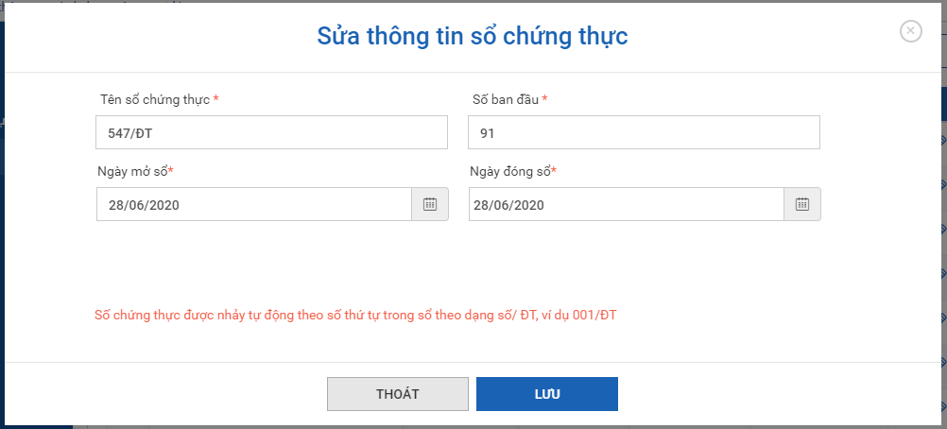
Văn thư chỉnh sửa các thông tin và bấm nút [Lưu] để hoàn thành việc chỉnh sửa
- Xóa sổ
Sổ chỉ được xóa khi sổ còn trống, sổ đã được cấp sổ không thể thực hiện xóa, để xóa sổ người dùng bấm nút [Xóa] để thực hiện xóa sổ
- View thông tin sổ
Văn thư bấm nút view thông tin sổ trên danh sách sổ, hệ thống hiển thị màn hình như sau:
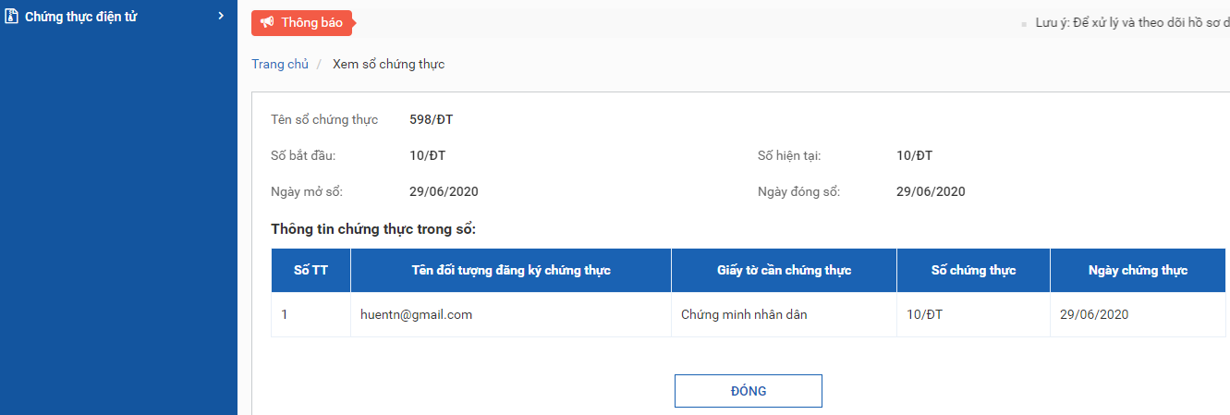
Hệ thống hiển thị thông tin sổ và danh sách hồ sơ chứng thực được cấp trong sổ.
- Xuất báo cáo
Văn thư bấm nút xuất báo cáo dữ liệu của sổ, hệ thống xuất báo cáo ra file excel như sau:
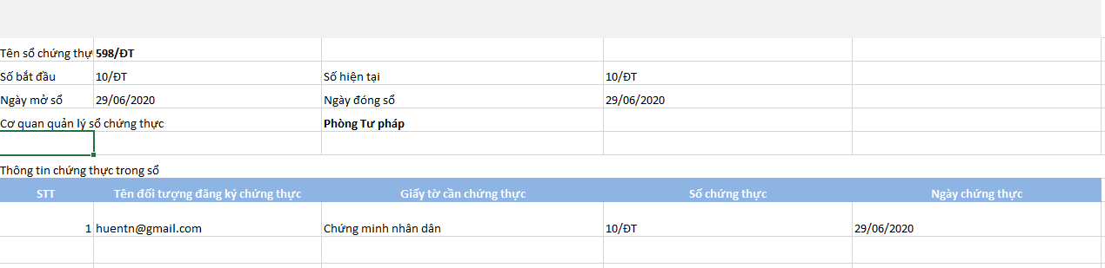

Cấp số và đóng dấu bản chứng thực điện tử
Văn thư chọn menu [Bản sao chờ đóng dấu], hệ thống hiển thị danh sách các bản sao chờ đóng dấu như sau:
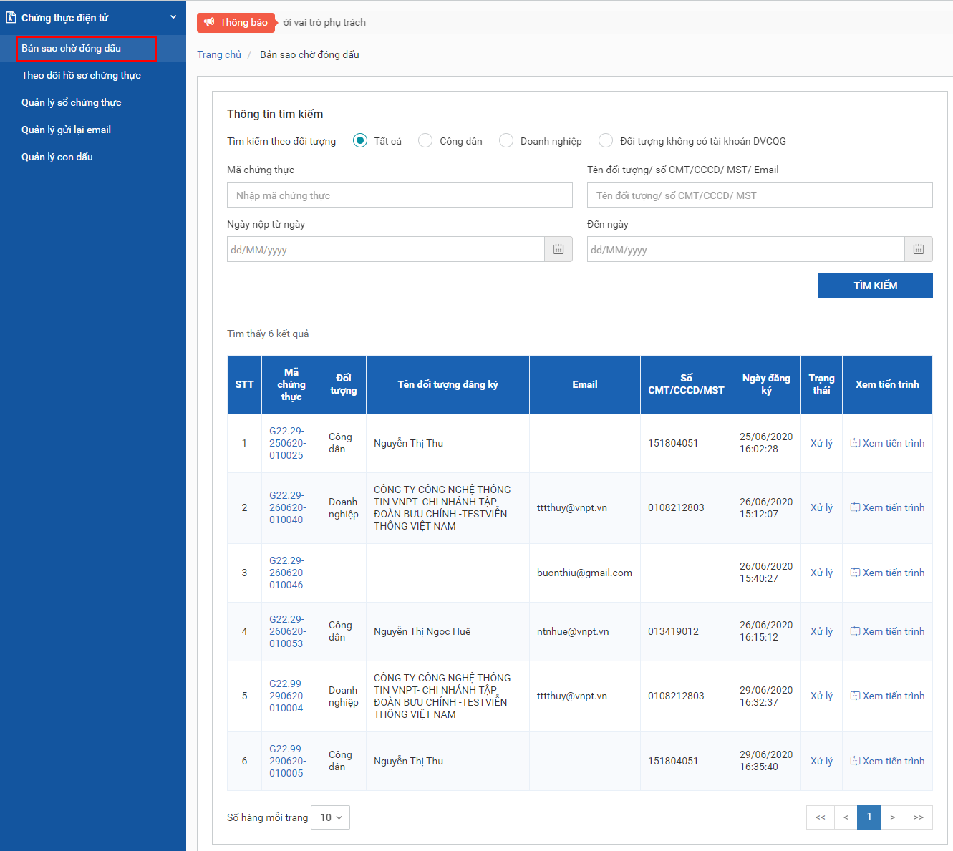
Văn thư bấm nút [Xử lý] của một hồ sơ trên danh sách, hệ thống hiển thị như sau:
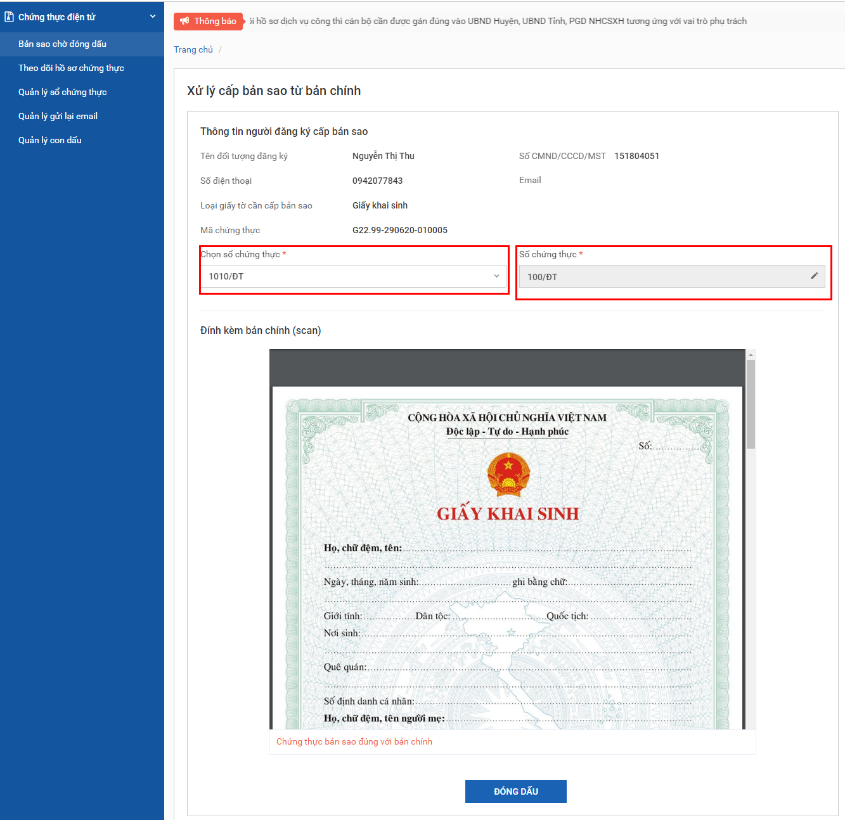
Văn thư chọn sổ chứng thực, hệ thống tự động sinh số theo sổ chứng thực.
Sau đó, văn thư bấm nút [Đóng dấu] để thực hiện đóng dấu cho bản sao, hệ thống gọi tới plugin để đóng dấu. Chú ý: để đóng dấu được thì máy tính của văn thư phải được cài công cụ plugin ký số.
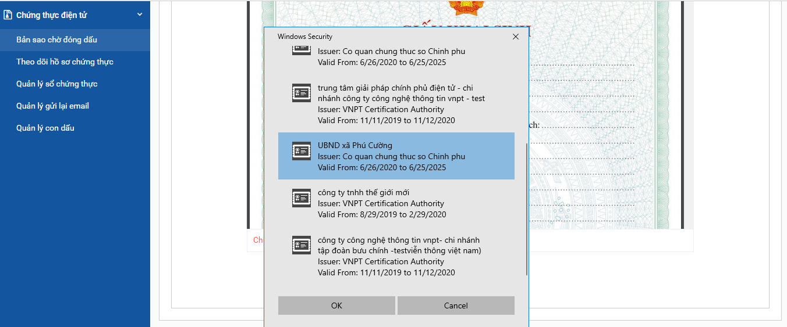
Văn thư chọn chứng thư số để đóng dấu, hệ thống hiển thị màn hình như sau:
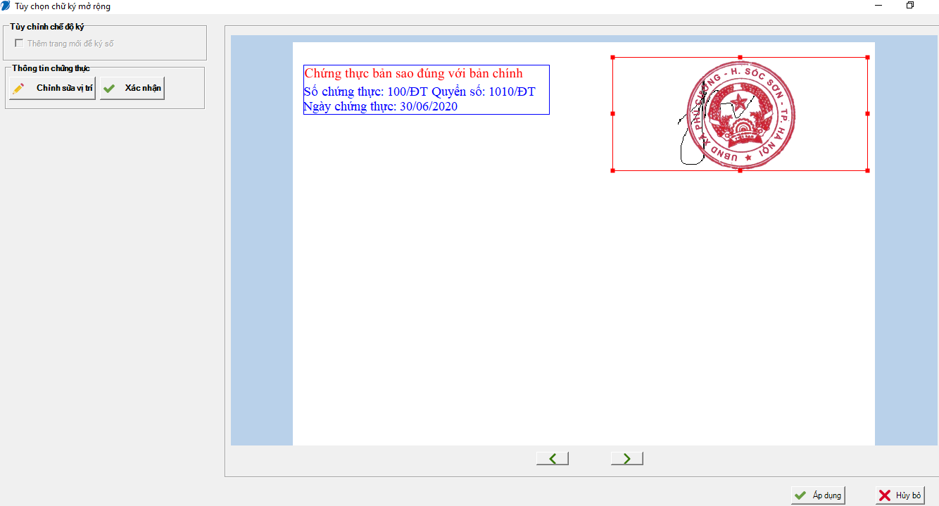
Văn thư bấm nút [Áp dụng] trên plugin để hoàn thành việc đóng dấu, khi đó hệ thống hiển thị bản đã đóng dấu như sau:
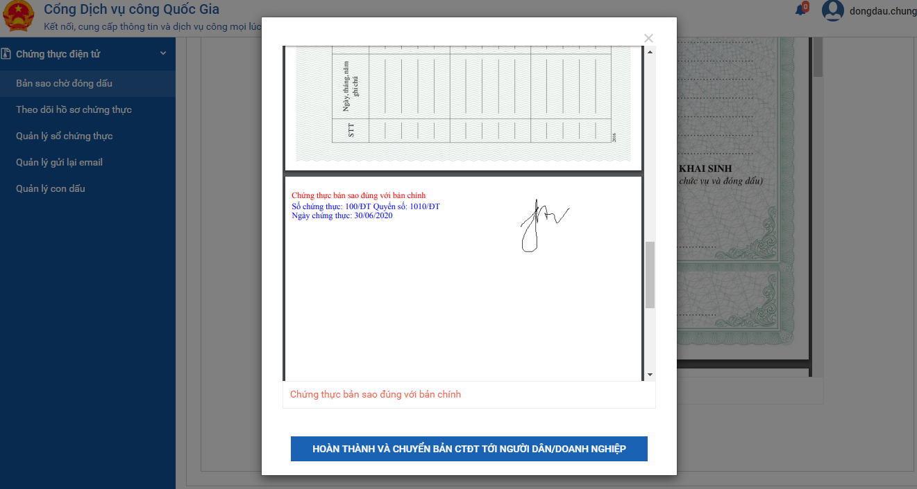
Văn thư bấm nút [Hoàn thành và chuyển bản CTĐT tới người dân/doanh nghiệp], khi đó bản CTĐT sẽ được chuyển tới tài khoản DVCQG của ND/DN hoặc chuyển tới email trong trường hợp ND/DN không có tài khoản DVCQG.

Cấu hình hình ảnh “con dấu”
Văn thư chọn menu [Quản lý con dấu], hệ thống hiển thị màn hình như sau:
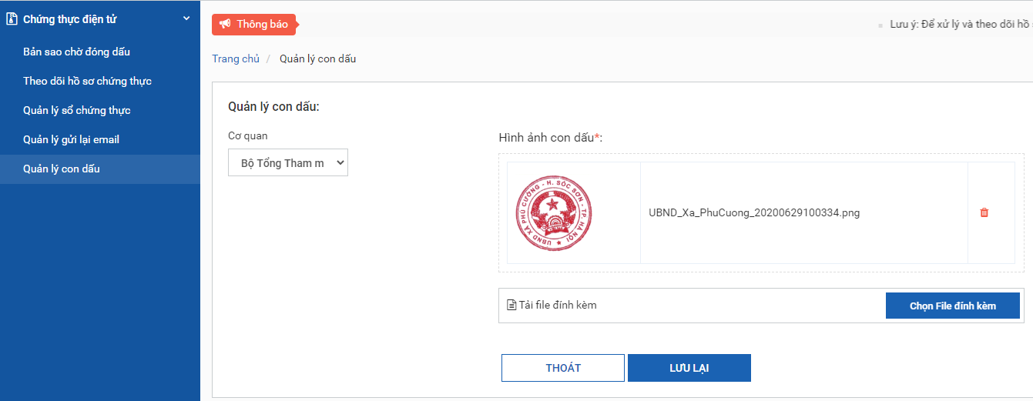
Văn thu tải hình ảnh con dấu lên, bấm nút [Lưu lại]
Lưu ý: Hình ảnh con dấu phải dưới dạng .png
Hướng dẫn tạo hình ảnh chữ ký, con dấu: người dùng ký chữ ký ra giấy hoặc đóng dấu ra giấy, chụp lại hình ảnh, sau đó chuyển đổi ảnh sang dạng ảnh.png bằng cách chuyển đổi online tại đường link: https://onlinepngtools.com/create-transparent-png/./

